多文本讀報學習單（試題篇）
文本來源：112年5月1日第6版(科學)
112年5月2日第3版(國際)

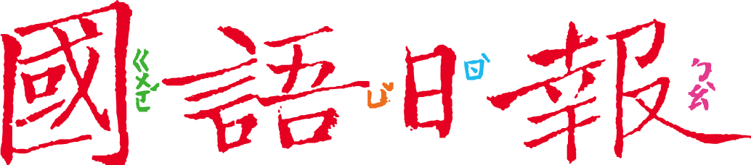
班級： 座號： 姓名：

大自然孕育萬物，不同物種各有其本能、天性，人類應予以尊重；如果人類太過膨脹自己，干擾物種的天性，將帶給物種生存的危機。
任務一：海豹天性
閱讀5月2日第3版〈夏威夷威基基封灘 助海豹哺育寶寶〉，這是一則有關夏威夷當局保護海豹的報導，閱讀後回答以下問題：
- 發生地點：

- 保護對象：

- 為什麼要保護牠？(複選)
□該物種瀕臨滅絕 □該物種是夏威夷群島原生物種
□該物種要繁衍後代 □以該物種吸引觀光客參觀
- 用什麼方法保護牠？

- 小薇說：「夏威夷當局的保護措施，是在認識並順應海豹的天性下設計的措施。」找找看，文章中哪裡提到海豹的天性？夏威夷當局怎麼做？
有關海豹天性的描述 | 順應海豹天性的保護措施
母海豹在海豹寶寶斷奶前的5-7週內，會
（ ）
海豹如果過度習慣和人類接近，會
（ ）

任務二：陸蟹天性
5月1日第6版〈陸蟹遷徙之道〉也和保護動物、順應物種天性有關，閱讀後回答以下問題：
- 發生地點：

- 保護對象：

- 為什麼要保護牠們？請從文章中找出兩個原因。
- 陸蟹生活史橫跨（ ）和（ ），是生物圈非常重要的一群
- 陸蟹要回（ ）繁衍後代，但路程被（ ）阻隔，常發生（ ）
- 專家學者一開始嘗試用什麼方法保護牠？有沒有成功？

- 承上題。是否成功，和陸蟹的本能、天性有關，從文章中找出陸蟹根據什麼才能朝著海前進？

- 最近的研究發現，（ ）可能是引導陸蟹行進的訊號之一。
- 和任務一做比較：(以○△╳表示達成程度)
 | 保護僧海豹凱薇 | 保護臺灣陸蟹
了解該物種的天性本能嗎？
保護措施是否成功？

任務三：人類作為
從任務一和任務二可發現，認識並順應海豹和陸蟹的天性，才能營造友善的生存環境；萬一侵犯了動物，也才能採取正確的保護措施。
- 上述例子中，人類做了什麼事，侵犯了動物的生存空間？
人類太靠近我們了，有些人類還會捕殺我們。

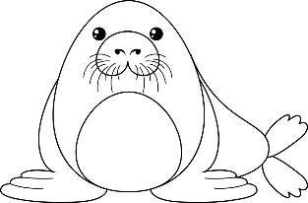

- 陸蟹一文，以四張插圖描繪了文章重點，讓讀者一目了然。
插圖 | 插圖內容
第1張 | 自然狀態下的陸蟹遷徙
第2張 | 人類侵犯後的陸蟹困境
第3張 | 人類努力研究陸蟹天性，找出保護之道
第4張
現在請你根據僧海豹一文，參考陸蟹插圖的架構，以四幅插圖畫出重點，畫好後說給家人聽。

